ИНСТРУМЕНТЫ ПОВЫШЕНИЯ ФИНАНСОВОЙ УСТОЙЧИВОСТИ ПРАВОЗАЩИТНЫХ ОРГАНИЗАЦИЙ
Алена Объезчикова

ОПЫТ ДОМА ПРАВ ЧЕЛОВЕКА—ВОРОНЕЖ ПО ОСВАИВАНИЮ НОВЫХ МОДЕЛЕЙ ПОИСКА СРЕДСТВ
Принятие закона «об иностранных агентах» ухудшило и без того сложную ситуацию с финансированием правозащитных организаций. НКО в России изначально были ориентированы на участие в конкурсах на получение зарубежных грантов. У них был накоплен опыт в написании заявок на гранты, выстроены отношения с фондами. Сегодня, обращаясь к альтернативным формам финансирования, российские НКО вынуждены начинать практически с нуля. Особенно болезненно эта ситуация ударила по региональным организациям.
Дом Прав Человека — Воронеж (ДПЧ-Воронеж) и его организации-участники также оказались в положении, требующем срочного осваивания новых моделей поиска средств. Для этого им пришлось, прежде всего, переоценить ряд ценностных моментов и стереотипов. Например, таких как:
- «неэтично просить денег на свою работу у людей, мы же защищаем справедливость»;
- «для правозащиты законы коммерции и маркетинга не применимы»;
- «наша целевая аудитория и так нищая, им просто нечего дать».
Ниже список подходов, которые воронежские правозащитники опробовали на себе. В него не включены те инструменты, которые органично согласуются с обычной правозащитной работой и не вызывают у НКО сопротивления (например: оплата работы юриста за счет судебных расходов, сбор на оплату адвокатов или платное участие в семинарах).

НОВЫЕ ПОДХОДЫ
1) Работа с бизнесом
Эта категория была и остается одной из самых проблемных. С одной стороны, в Воронеже немало крупного бизнеса, занимающегося благотворительностью — некоторые структуры даже пробовали разрабатывать свои социальные программы. С другой, бизнес ориентирован на конвенционально одобряемые социальные группы (дети, инвалиды, сироты, искусство, в крайнем случае — помощь приютам для животных). Правозащитники же представляются экстремистами — иметь с ними дело опасно. Кроме того, крупный бизнес зачастую имеет сомнительную репутацию. В связи с этим возникает закономерный вопрос: стоит ли вообще просить у него деньги, добытые сомнительным путем.
Изначально ДЛЧ—Воронеж сформулировал критерии для отбора контрагентов, собрал базу контактов для обращения к бизнесу. Представлялось очень важным установить отношения с компаниями именно в Воронеже, так как это подразумевает еще и репутационную поддержку.
Были отправлены несколько обращений по вопросу предоставления средств на конкретные нужды, в частности — для проведения премии “Действующие лица”. Дополнительно прошел ряд переговоров с представителями дружественных малых бизнесов. Но только один из них предложил спонсорскую помощь в виде подарков для лауреатов в обмен на рекламу на мероприятии.
Откликов не последовало и после новой рассылки писем и личных переговоров. Но чуть позднее в организацию обратился один из владельцев малого бизнеса и предложил помощь в покупке материалов. В ходе переговоров была достигнута договоренность по установке новых окон в Общественной правозащитной приемной и новых светильников в Открытом пространстве. Это был очень важный вклад, так как на такие статьи обычно с большим трудом удается найти финансирование.
Работа с бизнесом, в конечном счете, все же дала результат. Так, в 2019 году у очередного фестиваля «Город Прав» уже появились спонсоры и бизнес-партнеры, предоставлявшие скидки на свою продукцию по флаерам фестиваля.
2) Проведение аукционов и благотворительных барахолок
Данный метод используется правозащитниками довольно активно, но в основном в столицах и, как правило, для поддержки конкретных людей (жертв, активистов), либо групп людей (политических заключенных).
У ДПЧ—Воронеж есть разовый опыт проведения аукциона в поддержку своей текущей деятельности. Аукцион[i] прошел 24 декабря — в период, когда многие организации традиционно устраивают благотворительные акции. Был выбран смешанный формат с использованием одновременно онлайн и очных торгов под общим названием «Елка в доме». В список лотов вошли предметы, представляющую историческую ценность, связанную с самой организацией, либо представленные известными людьми, симпатизирующими организации.
Каждый день в группе ДПЧ в Facebook, а также в отдельной группе по аукциону вывешивался новый лот, и все желающие могли делать под постом о нем ставки.
Через онлайн аукцион были проданы:
— книги и диски, подписанные Борисом Гребенщиковым,
— книга, подписанная Денисом Драгунским,
— обложка «хэнд мейд» на паспорт со статьей из Конституции Республики Ужупис.
Среди лотов, проданных на аукционе офлайн:
— книга, подписанная Людмилой Улицкой,
— консультация экзистенциального психолога — ведущей группы поддержки активистов,
— линогравюры, картины и скульптуры известных воронежских художников,
— предметы истории жизни ДПЧ—Воронеж (плакаты с прошлых акций, двери старого шкафа, покрытые старинными наклейками и др.)
На аукционе присутствовало около 15 человек — в основном друзья и знакомые из партнерских организаций. Среди возможных причин неуспеха в привлечении новых людей рассматриваются следующие обстоятельства:
— выбор даты слишком близкой к праздникам,
— выбор площадки ДПЧ,
— недостаточная адресная работа с потенциальными покупателями.
Формат интернет-аукциона зарекомендовал себя неплохо. Трудности могут возникнуть лишь с получением достаточного количества интересных артефактов.
3) Сбор средств на платформе Planeta.ru
Сборы средств на краудфандинговой платформе приобретаю все большую популярность. ДПЧ-Воронеж использовал этот метод неоднократно, в том числе для сбора средств на ремонт помещения своего публичного пространства.
В 2018 и 2019 годах на платформе Planeta.ru проходили сборы на проведение фестиваля «Город Прав»[ii] в нескольких городах. Оба раза не удалось собрать необходимой суммы, но, тем не менее, проекты были успешными.
Свои лоты предоставили российские и воронежские лидеры мнений, в том числе Людмила Улицкая, Борис Гребенщиков, Екатерина Шульман, Дмитрий Быков, Ирина Хакамада, Владимир Познер, известные воронежские художники Сергей Горшков и Евгения Ножкина, режиссеры Дина Баринова и Елена Погребижская, критик Антон Долин. Также к участию были привлечены лауреаты премии «Действующие лица», ведущие мероприятий прошлых фестивалей и мероприятий в Открытом пространстве. Хорошими лотами также стали элементы истории организации: материалы проведенных акций, раритетная печатная продукция, поделки, сделанные самими сотрудниками и волонтерами. Можно было приобрести книги за подписью Людмилы Михайловны Алексеевой.
Краудфандинговая платформа не только продвигает само событие, на которое идет сбор средств, но и способствует узнаваемости НКО, привлекает к ней аудиторию, то есть – служит пиаром. Хочется отметить удобный интерфейс самой платформы, клиентоориентированность менеджеров, льготные условия для некоммерческих организаций (у НКО на вознаграждение платформы удерживается 10% от сбора, у физических лиц — 15 %), мягкие сроки (50% от необходимой суммы нужно собрать за весь срок кампании, возможность продлить сбор на срок, не превышающий половины срока основной кампании).
Среди наиболее продуктивных способов продвижения оказались личные краудпосты в своих соцсетях расширенной команды фестиваля (в общей сложности около 30). Также хорошо себя зарекомендовал способ продвижения через привязку поста к определенной символической правозащитной дате, что также выполняло и просветительскую функцию.
При подготовке краудкампании важно:
— закладывать достаточно времени для того чтобы успеть ее реализовать перед проведением самого события;
— оценивать силы команды, если она вовлечена в проведение основного мероприятия,
— следовать рекомендациям, которые дает платформа в ходе краудфандинговой кампании.
4) Сбор пожертвований (с возможностью подключения рекуррентных платежей) на сайте ДПЧ
Этот этап потребовал наибольшего количества времени и усилий. Результат при этом до сих пор довольно скромный: собирается всего 2-3 тыс. руб. ежемесячно. Тем не менее, иметь такую опцию необходимо для тех жертвователей, которые предпочитают делать переводы через счет на регулярной основе.
Из экономических соображений команда ДПЧ-Воронеж выбрала сервис Chronopay – у него самый низкий процент на обслуживание. (Важно учитывать все особенности сервиса. Например, Яндекс.касса блокирует счета клиентов по запросу государственных органов).
Однако при оформлении договора оказалось, что договор банка оператора не был адаптирован для НКО. Для того чтобы избежать налоговых рисков в будущем, пришлось заключать дополнительно отдельный договор с сервисом, где прописывался предмет договора — услуги по предоставлению сервиса для приема пожертвований.
Совместно с юристом ДПЧ был подготовлен договор публичной оферты, на основании образцов документов, представленных на сайте Теплицы социальных технологий — договор пожертвования. Также с целью соблюдения требования законодательства о персональных данных была разработана и размещена на сайте ДПЧ Политика об обработке персональных данных.
На данный момент сервис подключен. На нем можно увидеть образцы договора публичной оферты и согласия на обработку персональных данных.
Ниже приведен сводный анализ платёжных систем Chronopay, Cloudpayments, Яндекс.Касса по размеру комиссии.
Chronopay | Cloudpayments | Яндекс.Касса
Банковские карты — 3,2%;  Яндекс.Деньги — 4,5%;  Webmoney — 3,5%;  Qiwi — 5%. | Комиссия ежемесячная — 3,9%. При определённых условиях может быть назначена абонентская плата в размере 900 рублей. Верификационный платёж — 1500 рублей. | Комиссия с успешных платежей, без платы за подключение и абонентской платы. Есть разные тарифы. Проценты с платежей, отправленных на благотворительность:  Банковские карты, Яндекс.Деньги, наличные, интернет-банкинг — 2,8%;  Web Money — 4%.

5) Продажа сувениров с символикой организации и правозащитными арт-объектами (рисунки, цитаты, символы)
Сам по себе этот подход не нов. Но правозащитная организация всегда может добавить к производству обычного сувенира немного креатива, замешанного на собственных ценностных установках. Экологичная продукция и ресайкл, поддержка местных мастеров и этичного бизнеса, артефакты с правозащитными или гуманистическими посланиями, ставшие арт-объектами элементы деятельности самой организации.
В случае ДПЧ-Воронеж хорошим образом стал сам символ дома, который был использован по-разному, в том числе в сочетании со слоганом «Дом прав Человека-Воронеж — всегда есть место для справедливости».
Стоит также отметить, что некоторые вещи (чаще всего футболки или сумки) регулярно используются в кампаниях поддержки или солидарности.
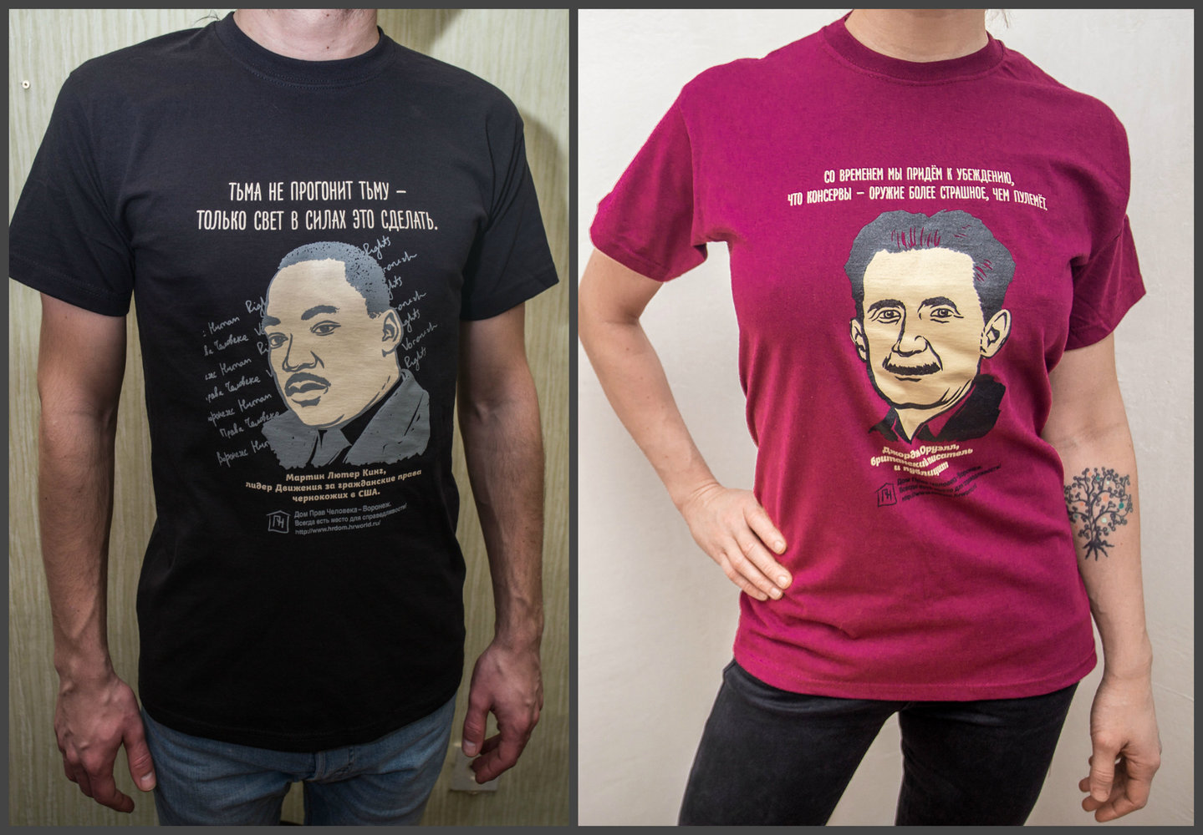
Минус этого метода в том, что для того чтобы начать зарабатывать на сувенирах, сначала нужно найти денег на их производство. И если в случае с хэндмейдовыми продуктами можно начинать с небольшой партии, и постепенно увеличивать количество за счет уже проданных единиц, то для продуктов, печатаемых где-то в типографии, общее количество влияет на себестоимость единицы. В случае с краудфандингом можно занимать внутренние ресурсы организации на производство лотов, и после его завершения возвращать долг, но это будет возможно только при условии успешного сбора.
В ассортименте ДПЧ-Воронеж есть футболки, сумки, подсвечники, магниты, открытки, календарь и блокноты с символикой Дома Прав Человека. Для продвижения товаров был создан магазин в социальных сетях. С целью пиара и продвижения 10 декабря был проведен розыгрыш товаров из магазина в трех социальных сетях (ВК, Facebook, Instagram). Но активных покупок\заказов через магазин не происходило, гораздо лучше работает распространение товаров на мероприятиях.

6) «Продающие» истории
Самым известным примером использования этого инструмента является портал «Такие дела»: о деятельности организации рассказывается через историю конкретного человека, которому она помогла, в конце следует призыв пожертвовать на деятельность НКО. Как правило, организация заявляет конкретную сумму для сбора, а сотрудники «Таких Дел» помогают с нахождением и описанием историй. Но, несмотря на успешность данного проекта в целом, именно на правозащитные организации деньги собираются трудно. ДПЧ-Воронеж не удалось воспользоваться данным инструментом, поскольку надо было ждать очереди, пока не закончился бы сбор уже объявленный на другие аналогичные проекты.
Тем не менее, написание историй является хорошей частью пиар-стратегии и дополняющим элементом для других инструментов. Кроме того, частично эти истории служат материалом для годового отчета организации.

РЕКОМЕНДАЦИИ ДЛЯ НКО ПО МУЛЬТИПЛИКАЦИИ ПОЛУЧЕННОГО ОПЫТА
1) Наличие четкой стратегии по пиару и краудфандингу
В большинстве случаев для этого требуется специальное обучение сотрудника\волонтера и наличие поддержки руководства.
Для правозащитной организации очень важным является формулировка посланий, поскольку для большой части населения работа правозащитников представляется либо политически ангажированной, либо не достойной того, чтобы быть оплачиваемой. Обычно в случае с правозащитой воспринимают лишь острые ситуации (например, когда представители организации участвуют в защите незаконно задержанных на массовых акциях), но мало кто готов жертвовать деньги на повседневную работу правозащитной НКО. Хорошо, если у организации есть тематический фокус (работа с жертвами пыток), но когда такой специализации нет, или есть несколько организаций сразу, как в случае ДПЧ-Воронеж, то тем более важно выделить тематические приоритеты для каждой конкретной фандрайзинговой активности.
Также довольно непростой задачей является формулировка позитивного послания, поскольку деятельность по защите прав человека обычно связана с болезненными темами\случаями. Это затрудняет возможности расширения потенциальной целевой аудитории, так как зачастую люди стремятся изолироваться от неприятной повестки, даже допуская ее важность для общества в целом.
Кроме того, довольно остро встает вопрос об этических критериях для потенциальных спонсоров, например: незаконные застройки, нарушения прав работников, загрязнение окружающей среды и так далее. Иногда этой информации нет в открытом доступе, и приходиться специально наводить справки.
2) Понимание своей целевой аудитории, ее диверсификация в зависимости от отдельных проектов.
ДПЧ-Воронеж определил несколько отдельных целевых групп: для Общественной правозащитной приемной, премии «Действующие лица» и фестиваля «Город Прав». В первом случае это рядовые городские жители и юридическое сообщество Воронеж, во втором — малый бизнес и креативные стартапы, в третьем — активная молодежь. Самым трудным было убедить себя в том, что права человека могут быть потенциально интересны не только узкому кругу «продвинутых пользователей». Главное — пробовать искать правильные формулировки и выстраивать отношения. В 2019 году ситуация изменилась настолько, что даже далеким от политики тусовщикам и хипстерам не приходится объяснять значение прав человека для современного общества.
3) Наличие связей и поддержка со стороны местного сообщества и знаковых персон
Налаживайте связи с теми, кто может оказать информационное содействие, предоставить предметы\услуги для лотов, присутствовать на мероприятиях и т.п. Чем более известны эти люди, чем дальше они от правозащитной деятельности, тем больше градус доверия к организации и шире круг ее потенциальных сторонников. К счастью, сейчас все больше публичных персон, экспертов, людей искусства, готовых поддерживать правозащитников. Даже если ваша организация не является членской или частью большой сети, все равно необходимо иметь базы сторонников\друзей\партнеров, по которым можно распространять информацию.
4) Наличие отдельного сотрудника, занимающегося вопросами краудфандинга и пиара.
Процесс сбора пожертвований подразумевает: постоянное присутствие НКО в информационном поле, наличие современного динамичного сайта и соцсетей, работу со СМИ. Однако многие организации в силу недофинасирования перекладывают эту работу на сотрудников, перегруженных другим функционалом. В связи с этим, возможно, было бы целесообразным создание некой экспертной группы по типу Теплицы социальных технологий, которая занималась бы содействием в апгрейде пиар-краудфандинговой составляющей именно для правозащитных организаций. Такая группа могла бы разработать несколько стандартных пакетов\шаблонов разной степени сложности и помогать правозащитникам инсталировать выбранный ими пакет «под ключ» и сопровождать в течение определенного времени, а также проводить регулярные тренинги.

[i] Ссылки на публикации:
Воронежский дом прав человека объявил аукцион для сбора денег на оплату аренды;
Воронежский Дом прав человека объявил аукцион для сбора денег на оплату аренды;
Воронежский дом прав человека собирает деньги на оплату аренды на онлайн-аукционе;
Воронежский Дом прав человека запустил фандрайзинговую кампанию.
[ii] Ссылки на публикации:
В Воронеже фестиваль гражданских инициатив проведут на народные средства;
«Город Прав» – фестиваль гражданских инициатив проводит кампанию по сбору средств;
В Воронеже собирают средства на проведение фестиваля «Город Прав»;
Начат сбор средств на проведение в Воронеже Пятого фестиваля «Город Прав»;
В Воронеже собирают средства на проведение фестиваля «Город Прав» ;
Начат сбор средств на проведение в Воронеже Пятого фестиваля «Город Прав»;
Фестиваль «Город прав».

